Завтрак  Яйцо вареное 1  Каша кукурузная молочная  Бутерброд с сыром  Какао с молоком  Сок  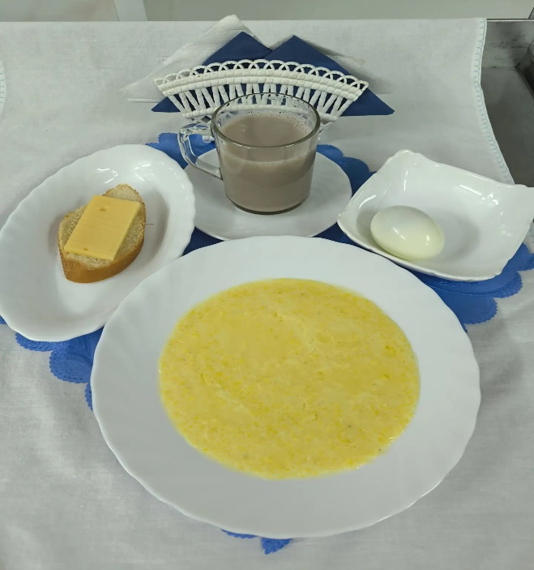 | Обед  Салат капуста со сладким перцем  Свекольник  Бефстроганов из отварной говядины  Каша гречневая рассыпчатая  Компот из сухих фруктов  Хлеб столичный  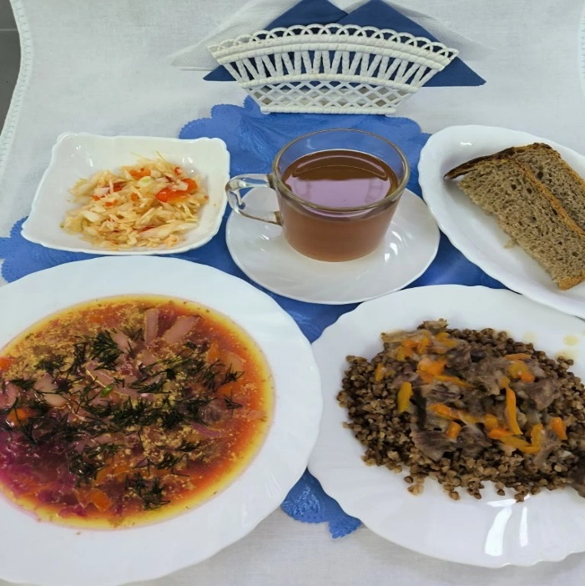
Полдник  Йогурт  Крендель в сахаре  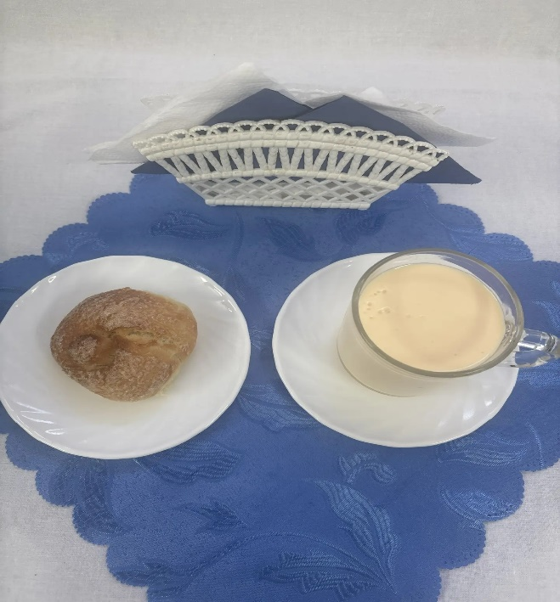 | Ужин  Салат из моркови и кукурузы консерв.  Запеканка из риса с творогом  Подлив киселевый  Чай сладкий  Хлеб пшеничный  